DECLARAÇÃO DE RESPONSABILIDADE DE CONFLITOS DE INTERESSE

Os autores abaixo declaram que participaram da concepção, análise de resultados e contribuíram efetivamente na realização do artigo: EFEITO DE UM PROGRAMA DE NATAÇÃO E GINÁSTICA RESPIRATÓRIA NO EQUILÍBRIO POSTURAL DE ADOLESCENTES ASMÁTICOS. Tornam pública a responsabilidade pelo seu conteúdo, que não foram omitidas quaisquer ligações ou acordos de financiamento entre os autores e companhias que possam ter interesse na publicação deste artigo. Afirmam que não tem qualquer conflito de interesse com o tema abordado no artigo, nem com os produtos/itens citados.
Declaramos que o artigo citado acima é original e que o trabalho, em parte ou na íntegra, ou qualquer outro trabalho com conteúdo substancialmente similar, não foi enviado a outro periódico científico e não o será, enquanto sua publicação estiver sendo considerada pela Revista Brasileira de Educação Física quer seja no formato impresso ou no eletrônico.
Declaramos que, em caso de aceitação do artigo: EFEITO DE UM PROGRAMA DE NATAÇÃO E GINÁSTICA RESPIRATÓRIA NO EQUILÍBRIO POSTURAL DE ADOLESCENTES ASMÁTICOS pela Revista Brasileira de Ciência e Movimento, concordo que os direitos autorais a ele referentes se tornarão propriedade exclusiva da revista e dada qualquer reprodução, total ou parcial, em qualquer outra parte ou meio de divulgação, impressa ou eletrônica, sem que a prévia e necessária autorização seja solicitada e, se obtida, farei constar o competente agradecimento à Revista Brasileira de Ciência e Movimento.
Autores | CPF | Assinatura
1.Marta Cristina Rodrigues da Silva  2. Mateus Corrêa Silveira | 011347630-26  014.237.510-19 |  | 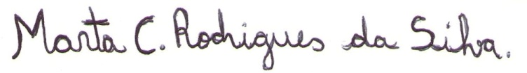
3. Juliana Côrrea Soares | 001.279.680-83 |  | 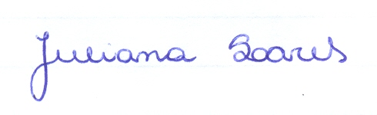
4.Sara Teresinha Corazza | 474182220-68 |  | 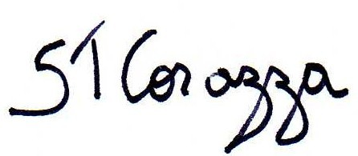
5.Carlos Bolli Mota | 27093042015

